УДК 004.942

Автоматизация процесса мониторинга электронных устройств в
прикладных задачах
Шилова С. В., Зорин А. С.
ФГБОУ ВО Ухтинский государственный технический университет, sshilova@bk.ru
Аннотация. В представленной работе рассматривается подход к автоматизации процесса мониторинга электронных устройств, основанный на интеграции локальной системы управления Home Assistant и удалённого сервера cloudpub.ru. Предложенная архитектура объединяет механизмы сбора, обработки и визуализации данных с использованием беспроводной сети Zigbee, протокола MQTT и модуля управления исполнительными механизмами на базе L298N.
Ключевые слова: Zigbee, MQTT, автоматизация, IoT, беспроводные сенсорные сети, mesh-топология.
Современные киберфизические системы, предназначенные для мониторинга и управления электронными устройствами, требуют высокой степени автономности, отказоустойчивости и аналитической прозрачности. Развитие технологий Интернета вещей (IoT) привело к появлению новых подходов, объединяющих локальные вычислительные узлы и облачные сервисы в единую гибридную инфраструктуру. Одной из ключевых задач при этом остаётся обеспечение непрерывного обмена данными, визуализации параметров в реальном времени и автоматического реагирования на изменения состояния контролируемых объектов. В предыдущей работе автора была исследована децентрализованная система автоматизации на основе Zigbee-чипов и программного комплекса Zigbee2MQTT, продемонстрировавшая эффективность локального обмена данными и независимость от внешних серверов. Настоящая статья развивает данную концепцию в направлении автоматизации процессов наблюдения и интеграции с облачными средствами удалённого доступа. Основной акцент сделан на построении комплексной системы мониторинга, способной объединять сенсорные устройства, исполнительные механизмы и сервер аналитической обработки в единую информационно-управляющую среду. Целью настоящего исследования является разработка программно-аппаратного комплекса, обеспечивающего логирование, анализ и визуализацию состояний устройств с возможностью автономной работы и удалённого управления. В качестве ядра системы выбран Home Assistant, обеспечивающий поддержку широкого спектра протоколов и платформ, а также гибкую настройку сценариев автоматизации. Для передачи данных используется протокол MQTT, реализующий лёгкий обмен сообщениями между компонентами системы. Обеспечение удалённого доступа и взаимодействия с пользователем осуществляется посредством платформы cloudpub.ru, формирующей защищённый канал связи с локальным сервером.
Разработанная система автоматизации мониторинга электронных устройств представляет собой органично выстроенную структуру, в которой аппаратные и программные компоненты связаны в единую функциональную сеть. Основу системы составляет распределённая среда обмена данными между сенсорными модулями, сервером управления и средствами визуализации, где каждый элемент выполняет строго определённую роль в поддержании устойчивости и автономности всего комплекса. Система выстроена по принципу последовательной передачи и обработки информации: от фиксации параметров физической среды до их анализа и автоматического принятия решений. Сенсорные узлы, оснащённые датчиками температуры, влажности и других параметров, формируют нижний уровень, обеспечивая сбор первичных данных. Используемая беспроводная сеть Zigbee позволяет реализовать энергоэффективное взаимодействие между устройствами и создать динамическую mesh-топологию, в которой каждый узел может одновременно выступать передатчиком и ретранслятором сигналов. Такая организация обеспечивает высокую надёжность связи и устойчивость сети при временном отключении отдельных компонентов. Все данные, поступающие от сенсоров, агрегируются координатором SONOFF ZBDongle-E и передаются на серверную платформу, где происходит их интерпретация и обработка (рис.1).

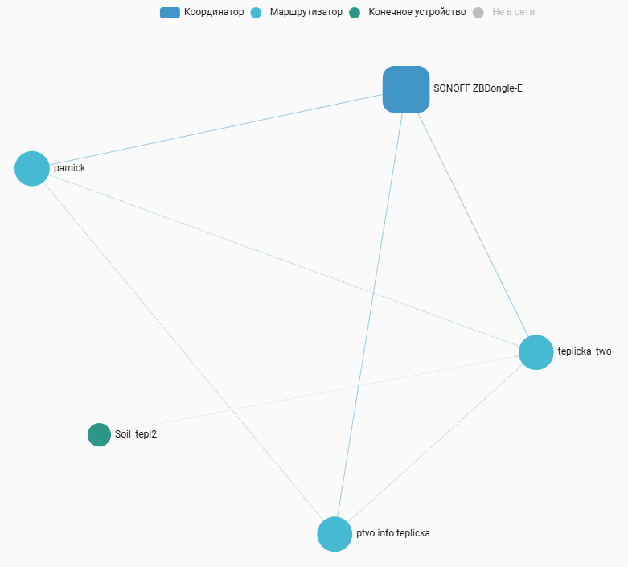
Рисунок 1- Архитектура системы.

Центральным ядром системы является сервер, развёрнутый на базе Home Assistant, функционирующий под управлением операционной системы Zorin OS. Этот компонент выполняет роль интеллектуального центра, обеспечивая маршрутизацию сообщений через брокер MQTT, взаимодействие с Zigbee2MQTT и управление автоматизациями. Именно здесь формируются сценарии реакций на изменение контролируемых параметров: при превышении температурного порога инициируется передача управляющего сигнала на исполнительное устройство, построенное на модуле L298N, которое регулирует положение форточки или вентиляционного механизма. Вся логика работы системы реализуется через связку открытых компонентов, что делает её гибкой, масштабируемой и легко адаптируемой под конкретные задачи. Локальное хранение логов и событий обеспечивает возможность ретроспективного анализа, а механизм визуализации Home Assistant Dashboard предоставляет оператору наглядное представление о состоянии системы в реальном времени.
Интеграция с облачной платформой cloudpub.ru обеспечивает безопасный удалённый доступ к серверу без необходимости прямого подключения или проброса портов, что сохраняет локальную безопасность и конфиденциальность данных. Пользователь получает возможность наблюдать за изменением параметров среды, просматривать графики, получать уведомления и при необходимости вмешиваться в работу системы из любой точки. При этом вся основная логика функционирования сохраняет автономность и не зависит от наличия интернет-соединения. Благодаря такому сочетанию локальной вычислительной инфраструктуры и облачного интерфейса реализуется гибридная архитектура, объединяющая преимущества обоих подходов: надёжность локальных решений и удобство удалённого управления. Программная часть созданной системы органично продолжает её аппаратную основу, формируя интеллектуальный уровень, в котором данные, поступающие от сенсоров, обретают смысл, структуру и управляющее воздействие. Вся логика взаимодействия элементов реализована с использованием открытых технологий, обеспечивающих прозрачность процессов и независимость от закрытых решений. Центральное место в этом программном комплексе занимает Home Assistant, выступающий в роли интеграционного центра, где объединяются все компоненты управления, анализа и визуализации. На сервере, функционирующем под управлением операционной системы (Linux Buildroot), развернуты ключевые службы — MQTT-брокер Mosquitto, обеспечивающий маршрутизацию потоков сообщений между сенсорными узлами и управляющими модулями, и Zigbee2MQTT, выполняющий роль посредника между беспроводной сетью Zigbee и внутренней инфраструктурой Home Assistant.
Сценарии автоматизации создаются с использованием языка описания событий и условий Home Assistant, где каждая реакция системы строится на принципах причинно-следственных зависимостей. При изменении значений контролируемых параметров, таких как температура или влажность, сервер автоматически инициирует управляющие действия, направленные на поддержание заданных условий. Так, при превышении температуры в теплице срабатывает логическая последовательность, передающая команду на модуль L298N, управляющий двигателем вентиляционного механизма. Этот процесс сопровождается записью всех событий в системный журнал и их визуализацией на панели управления. Такая организация создаёт прозрачную и наблюдаемую среду, где каждый элемент системы функционирует в рамках чётко определённой логики, а пользователю доступна полная информация о текущем состоянии и истории изменений. Особое значение в разработке уделено визуализации данных, поскольку именно на этом уровне обеспечивается восприятие состояния системы оператором. Панель Home Assistant Dashboard служит не только интерфейсом для управления, но и аналитическим инструментом, где в режиме реального времени отображаются графики изменения параметров, предупреждения и индикаторы активности устройств. Взаимодействие с пользователем реализовано максимально интуитивно, что делает систему удобной как для инженеров, так и для исследователей, использующих её в научных целях. При этом визуальный слой тесно связан с базой данных SQLite, где происходит накопление и хранение показателей, формирующих основу для последующего анализа и моделирования процессов.
Функция удалённого доступа реализована посредством платформы cloudpub.ru, которая обеспечивает безопасное и надёжное подключение к локальному серверу без необходимости внешнего проброса портов. Этот механизм создаёт защищённый канал связи, позволяющий пользователю управлять системой, получать уведомления и отслеживать состояние оборудования из любой точки мира. При этом система сохраняет способность функционировать автономно, продолжая выполнять все автоматизации даже в условиях отсутствия интернет-соединения. Такое решение делает её не просто инструментом наблюдения, а полноценным интеллектуальным комплексом, объединяющим вычислительную автономность и облачную доступность. В совокупности программные компоненты формируют целостную, самодостаточную и логически завершённую структуру, способную к дальнейшему развитию, адаптации и масштабированию, что делает её перспективной платформой для решения широкого круга прикладных и исследовательских задач. Разработанная система мониторинга и автоматизации демонстрирует значительный потенциал дальнейшего развития, как в инженерной, так и в научной плоскости. Её модульная архитектура, основанная на открытых стандартах обмена данными, таких как MQTT и Zigbee, обеспечивает гибкость масштабирования и возможность адаптации к широкому спектру прикладных задач — от локальных лабораторных установок до распределённых промышленных комплексов. Интеграция программных и аппаратных компонентов позволяет рассматривать данную систему не только как инструмент прикладной автоматизации, но и как основу для построения формальных моделей поведения киберфизических систем.
С точки зрения физико-математического моделирования, данная архитектура открывает возможности описания сетевых взаимодействий с применением аппарата дифференциальных уравнений и теории графов, где каждый узел системы может быть представлен как элемент динамической сети с собственными параметрами состояния и задержками передачи данных. Исследование потоков информации в MQTT-среде, а также анализа устойчивости каналов связи и маршрутизации пакетов создаёт основу для построения аналитических моделей, описывающих поведение распределённых систем при внешних возмущениях и изменении интенсивности обмена данными.
Перспективным направлением развития является создание самообучающихся систем управления, основанных на методах регрессионного анализа и машинного обучения, способных предсказывать поведение среды и оптимизировать сценарии работы исполнительных механизмов. Подобные подходы позволят перейти от статических сценариев автоматизации к динамическому управлению, в котором алгоритмы корректируются на основе накопленных данных и выявленных закономерностей. Это создаёт предпосылки для формирования интеллектуальных адаптивных систем, способных самостоятельно поддерживать оптимальные параметры микроклимата или технического процесса. Важным направлением дальнейших исследований представляется построение моделей отказоустойчивости и самовосстановления сети, что особенно актуально при масштабировании системы до многосегментных структур с несколькими координаторами и резервными брокерами. Анализ энергоэффективности устройств при различных топологиях Zigbee-сети, моделирование задержек и пропускной способности каналов также представляют интерес в контексте оптимизации распределённых IoT-сетей.
Таким образом, созданная система выходит за рамки частного инженерного решения и может рассматриваться как экспериментальная платформа для изучения фундаментальных аспектов взаимодействия элементов киберфизических систем. Её развитие в направлении формализации математических моделей, описывающих динамику данных, устойчивость связей и эффективность маршрутизации, открывает путь к проведению междисциплинарных исследований в области физико-математического моделирования систем. Реализованный подход объединяет инженерную практику и теоретические методы анализа, формируя основу для разработки новых классов распределённых интеллектуальных систем, способных к самоорганизации, адаптации и устойчивому функционированию в условиях неопределённости.

Automating the process of monitoring electronic devices in applied tasks
Shilova S. V., Zorin A. S.
Ukhta State Technical University

Abstract. This paper examines an approach to automating the monitoring of electronic devices based on the integration of the Home Assistant local control system and the cloudpub.ru remote server. The proposed architecture integrates data collection, processing, and visualization mechanisms using the Zigbee wireless network, the MQTT protocol, and an L298N-based actuator control module.

Keywords: Zigbee, MQTT, automation, IoT, wireless sensor networks, mesh topology.

